**Código QR y detección en una Imagen**

**¿Qué son los códigos QR?**

Los códigos QR, así como los códigos de barras que encontramos en los productos en el supermercado, son también sistemas de codificación de información listos para ser descifrados por diversos aparatos. En caso de los códigos QR pueden ser leídos por celulares, web cams entre otros y pueden contener mayor información que un código de barras convencional (ya que la información se encuentra vertical y horizontalmente a diferencia del código de barras convencional que solo almacena información de forma horizontal), es por ello que han alcanzado tanta popularidad en el mercado.   
Podemos identificar a estos códigos QR por su forma cuadrada y por los 3 cuadrados ubicados en sus esquinas.

Dentro de un Código QR se puede almacenar información que va desde texto, imágenes, vídeos, enlaces a sitios web, etc. y es gracias a esta información que estos códigos pueden ser una gran herramienta para darle mayor información al usuario sobre el producto que se está ofreciendo de manera innovadora y publicitaria, mediante su celular, como por ejemplo invitarlo a que entre a nuestra tienda online, mediante el código QR. [1]

**Estructura de un código QR**

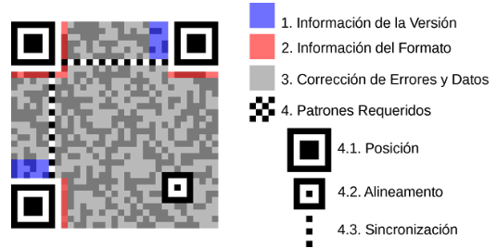

Figura 1 Estructura de un código QR. Fuente [2]

**Un detalle muy importante sobre el código QR es que su código es abierto y que sus derechos de patente (propiedad de Denso Wave) no son ejercidos. [3]**

**Reconocimiento de código QR en una imagen basado en Procesamiento de Imágenes.**

**Paso 1 – Binarización de la Imagen**

**Paso 2 – Corrección de Inclinación**

Cuando se toma una foto es posible que el QR este un poco inclinado para lo que habrá que rotarlo para corregir su posición. Investigaciones han resuelto este problema. La referencia [4] propuso un algoritmo que extrae los puntos internos del código de barras, después obtiene la información del borde, los vértices y detecta la inclinación con la transformada de hough sobre un punto conocido.

|  |  |
| --- | --- |
| Figura 2 Detección de Posición. Fuente [5] | Figura 3 Corrección por Rotación. Fuente [5] |

Para encontrar la pendiente (k) se usará la ecuación 1



Ecuación 1 Ecuación para calcular la pendiente

Si k>-1 y k<1, entonces requerirá una rotación en sentido de las manecillas del reloj usando la ecuación 2.



Ecuación 2 Rotación en sentido manecillas del reloj

De lo contrario requerirá una rotación en sentido contrario de las manecillas del reloj usando la ecuación 3.



Ecuación 3 Rotación contrasentido de las manecillas del reloj

Despues de determinar la coordenada central del código QR, se debe encuadrar de tal manera que no se piedra información. L longitud de los lado se calculara con la ecuación 4.



Ecuación 4 Calculo de la nueva longitud de los lados usando la medida de origen y el ángulo de inclinación

**Paso 3 – Corrección geométrica**

La distorsión geométrica de la imagen surgirá por el ángulo de disparo, la rotación de la imagen y otros problemas.

Teorema hipotético del radio

Definición: El radio de las áreas de N número de polígonos 2D se mantiene invariante a la transformación geométrica uniforme.



Considerando de ejemplo el Plano A cuyas medidas de radio son 7:5:3 el plano B el obtenido por transformación de perspectiva del plano A. Las áreas de los polígonos del plano B pueden ser obtenidas por múltiplos de 7:5:3 respectivamente .

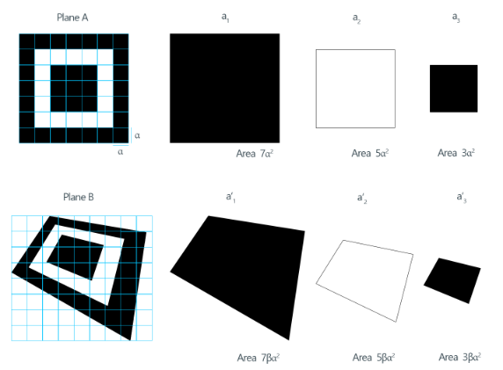

Se proponen los métodos:

* Método de Iteración de Jacobi
* Corrección geométrica de distorsión

**Paso 4 – Normalización**

El proceso de expansión de contraste (también conocido como normalización) aporta mayor definición a los distintos elementos de la imagen. Esto es así porque la expansión del contraste modifica el histograma de tal forma que todos los valores posibles de los Niveles Digitales sean empleados. Es decir, que de los 255 niveles de intensidad de gris el histograma abarque todos ellos, y al traducirse eso en las tonalidades de gris a la hora de representarse, estas también vayan desde el valor 0 (negro) hasta el 255(blanco). Logrando esto, se obtiene la mayor definición visual que puede apreciarse en la imagen.

Este efecto se consigue escalando el histograma, «estirándolo» horizontalmente para que cubra todo el rango de valores.

Para lograr esto la forma más simple es aplicar una fórmula como la siguiente.



Donde ND es el Nivel Digital de la imagen original y ND′ el de la imagen resultante.

Referencias

[1] “El codigo QR o QR code” disponible en <http://pixel-creativo.blogspot.mx/2011/08/el-codigo-qr-o-qr-code.html> , Pixel creativo.

[2] Bharath P, “OpenCV: QR code detection and Extraction” disponible en <http://dsynflo.blogspot.mx/2014/10/opencv-qr-code-detection-and-extraction.html> 25 de Octubre,2014.

[3] “Código QR” disponible en <https://es.wikipedia.org/wiki/C%C3%B3digo_QR>, Wikipedia la enciclopedia libre.

[4] M.Sun,LS.Fu,XTYang,S.H.zhang,"Image Analysis Method for QR Code's Automatic Recognition",Journal of University of Electronic Science and Technology of China, Vo1.38,No.6,pp.122-125,Nov.2009.

[5] Yunhua Gu, Weixiang Zhang , “QR Code Recognition Based On Image Processing“International Conference on Information Science and Technology March 26-28, 2011 Nanjing, Jiangsu, China.

Y.Liu,M.Y.Liu,"Research on Data Encoding of Two-Dimensional QR Code Barcode",Transactions of Beijing Institute of Technology, VoI.25,NoA,pp.352-355, Apr.2005.

H.zhang,Q.W.Han,F.M.Yu,"Two Dimensional Bar Code in Medicine Trade Logistic Management System",Journal ofChongqing University, VoI.27,NoA,pp.122-125, Apr.2004.

X.X.Hu ang,"Research on Restaurant Reservation System Based on Two Dimensional Bar Techology",China Computer & Communication , pp.61-62, Feb.2010.

C.Y.Kang. "Study on System of Electronic Ticket on Two-dimensional Code",Journal of Harbin University of Commerce (Natural Sciences Edition), VoI.25,No.2,pp.178-181 ,Apr.2009.

Article Numbering Centre of China, QR code Two-dimensional Bar Code Technology and Application,Beijing,Standards Press of China,2002. pp.2-50.

Quick response code, G BIT 18284-2000,2001.

TRIER,O.D.,JAIN,A.K.,"Goal-Directed Evaluation of Binarization Methods",Pattern Analysis and Machine Intelligence,JEEE Transactions on PAMI, Vo1.17,No.12,pp.1191-1201,Dec.1995.

RZhang,HZhu, TZhang,X.Shen,"A Pre-Processing Method on QR Code Two Dimensional Code Image",Computer Science. Vo1.35,NoA ,pp.146-148,2008.

Q.L.Ai,LC.Wang,SXZong,"A Method of QR Code Image PreProcessing Based on the Surface Fitting",Journal of Hunan First Normal University, VoI.9,NoA ,pp.167-169,Aug.2009.

M.Sun,LS.Fu,XTYang,S.H.zhang,"Image Analysis Method for QR Code's Automatic Recognition",Journal of University of Electronic Science and Technology of China, Vo1.38,No.6,pp.122-125,Nov.2009.

DLiu,X.Q.Gao,"Research on Algorithm of Processing and Identification of QR Barcode Image",Inforamtion Technology, VoI.28,No.l,pp.6163,1an.2004

LS.Fu,M.Sun,S.Q.Han,LYang,"Research of Dot Matrix Two dimernional Bar Code Based on Morphological Jiroge Processing",Packaging Engineering, Vo1.29,N 0.5,ppA9-51 ,May.2008.

X.P.Hu,Q.Dong,Z.QYu,"QR Code Recognition Based on Image Processing" ,Aeronautical Computing Technique, Vol.3 7,N 0.2,pp. 99102,Mar.2007.

HJLiu,"Omnidirectional Recognition of Quick Response Code image",Chinese Journal of Scientific Instrument, VoI.27,NoA,pp.376379,Apr.2006.

H.W.Liu,YYan,"Recognition and Decoding of QR Code",Computer Engineering and Design, Vo1.26,No.6,pp.1560-1562,1un.2005

WTCai,ZLiu,"Research on Two-dimensional Bar Code Positioning Approach Based on Convex Hull AIgorithm",Journal of Zhejiang University of Technology, Vo1.36,No.6,pp.669-672,Dec.2008.

F.GYuan,lC.Liu,"Research on Different Interpolation Methods of Digital Image Rotation",Software Guide,VoI.9,NoA,pp.187189,Apr.2010.

Procesado de Imágenes, disponible en <http://volaya.github.io/libro-sig/chapters/Imagenes.html>

Procesado de Imágenes para plataformas móviles, disponible en <http://eprints.ucm.es/22577/1/Procesado_de_imagenes_para_plataformas_moviles.pdf>

Yunhua Gu, Weixiang Zhang , “QR Code Recognition Based On Image Processing“International Conference on Information Science and Technology March 26-28, 2011 Nanjing, Jiangsu, China.

“Reading QR Codes Using the Mobile Vision API” disponible en <https://code.tutsplus.com/tutorials/reading-qr-codes-using-the-mobile-vision-api--cms-24680>